INDICAÇÃO Nº 0024

**EXMO. SR. PRESIDENTE DA CÂMARA MUNICIPAL DE SUMARÉ**

Indico ao Exmo. Sr. Prefeito Municipal, a ele solicitando junto ao Departamento competente, para que seja feito a operação **TAPA BURACOS** na **Avenida Minasa,** emfrente ao Terminal de Cargas (TIC) no **Matão**.

Considerando que a indicação se faz necessária, pois a rua encontra-se com muitos buracos, trazendo danos e riscos a todos os moradores e transeuntes da região.

Sala de Sessões, 09 de Agosto de 2021.

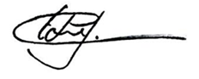

**EDGARDO JOSÉ CABRAL**

**VEREADOR**